8- 9
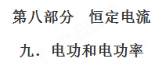
一．选择题
1. （2018浙江名校联考）如图是某品牌吊扇的相关参数，假设吊扇的吊杆下方的转盘与扇叶的总质量为 7 kg, 则吊扇（g=10m/s²） （ ）
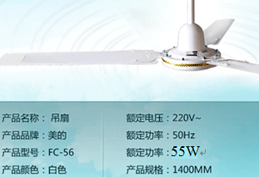
A.吊扇的内电阻为880 Ω
B.以额定功率工作时通过吊扇的电流为0.25 A
C.正常工作时吊扇机械功率等于55 W
D.正常工作时吊杆对转盘的拉力大于70 N
【参考答案】B
【命题意图】本题考查对吊扇铭牌数据的理解，意在考查运用电功率、能量守恒定律、牛顿运动定律等相关知识分析解决实际问题的能力。
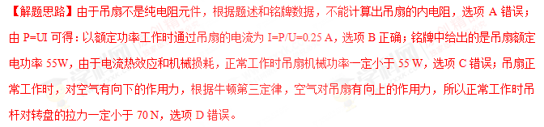
2.如图6所示，一幢居民楼里住着生活水平各不相同的24户居民，所以整幢居民楼里有各种不同的电器，例如电炉、电视机、微波炉、电脑等。停电时，用欧姆表测得A、B间电阻为R；供电后，各家电器同时使用，测得A、B间电压为U，进线电流为I，则计算该幢居民楼用电的总功率可以用的公式是( )
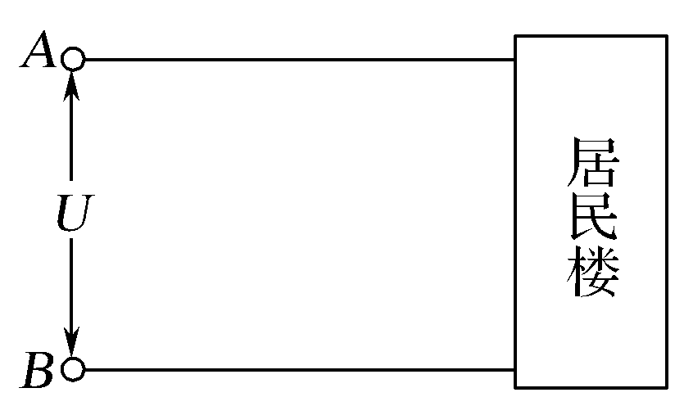
图6
A.P＝I²R B.P＝
C.P＝IU D.P＝I²R＋
【参考答案】C
【名师解析】家用电器中有纯电阻也有非纯电阻，故总电功率只能用P＝UI来计算，选项C正确。
3.(多选)下表列出了某品牌电动自行车及所用电动机的主要技术参数，不计其自身机械损耗。若该车在额定状态下以最大运行速度行驶，则( )

自重 | 40 kg | 额定电压 | 48 V
载重 | 75 kg | 额定电流 | 12 A
最大行驶速度 | 20 km/h | 额定输出功率 | 350 W
A.电动机的输入功率为576 W
B.电动机的内电阻为4 Ω
C.该车获得的牵引力为104 N
D.该车受到的阻力为63 N
【参考答案】AD
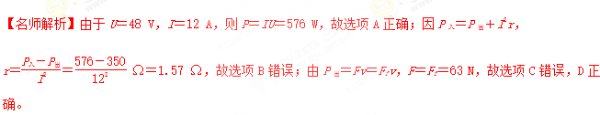
4.有两盏电灯L₁和L₂，用图3中所示的两种方式连接到电路中，已知电压U相同，且两盏电灯均能发光，比较在甲、乙两个电路中电灯L₁的亮度，则( )
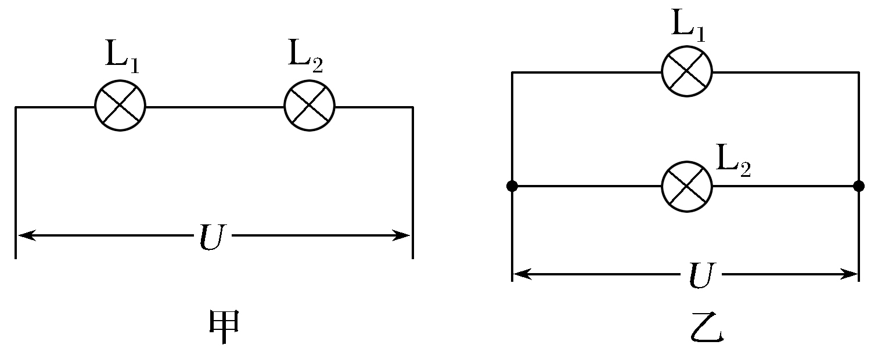
图3
A.甲图电路中灯L₁比乙图电路中灯L₁亮
B.乙图电路中灯L₁比甲图电路中灯L₁亮
C.两个电路中灯L₁一样亮
D.不知它们的额定电压和额定功率，无法判断
【参考答案】B
5.某电力公司曾举办“计量日进您家”活动，免费上门为市民进行家庭用电耗能诊断分析，针对每户家庭提出个性化的节能建议。在上门实测过程中，电力技术人员发现，家电待机耗电成为最容易被市民忽略的问题。以电视机为例，待机一天的耗电量在0.2度左右，小小机顶盒一天待机耗电量更是高达0.4度。根据专家统计：每使用1度(千瓦时)电，就相应消耗了0.4 kg标准煤，同时产生0.272 kg碳粉尘、0.997 kg二氧化碳、0.03 kg二氧化硫、0.015 kg氮氧化物，根据下表提供的数据，若按照1度电电费为0.5元，估算一户普通家庭待机一年
每户普通家庭家用电器平均数 | 一台台式电脑 | 两台平板电视机[来源:学.科.网] | 两台空调 | 一台洗衣机
每台电器待机平均功率(W) | 4 | 1 | 4 | 2
A.多消耗电能14度
B.多交电费7元
C.相应多消耗了标准煤56 kg
D.相应产生的二氧化碳为1 400 kg
【参考答案】C
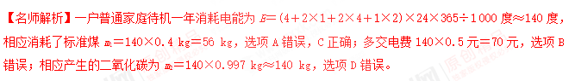
6.(多选)通常一次闪电过程历时0.2～0.3 s，它由若干个相继发生的闪击构成。每个闪击持续时间仅40～80 μs，电荷转移主要发生在第一个闪击过程中。在某一次闪电前，云、地之间的电势差约为1.0×10⁹ V，云、地间距离约为1 km；第一个闪击过程中云、地间转移的电荷量约为6 C，闪击持续时间约为60 μs。假定闪电前云、地间的电场是均匀的。根据以上数据，下列判断正确的是( )
A.闪电电流的瞬时值可达到1×10⁵ A
B.整个闪电过程的平均功率约为1×10¹⁴ W
C.闪电前云、地间的电场强度约为1×10⁶ V/m
D.整个闪电过程向外释放的能量约为6×10⁶ J
【参考答案】AC
【名师解析】由电流的定义式I＝知I＝ A＝1×10⁵ A，选项A正确；整个过程的平均功率P＝＝＝ W＝3×10¹⁰ W(t代入0.2 s或0.3 s)，选项B错误；由E＝＝ V/m＝1×10⁶ V/m，选项C正确；整个闪电过程向外释放的能量为电场力做的功W＝qU＝6×10⁹ J，选项D错误。
7.如图8所示，已知电源电动势为6 V，内阻为1 Ω，保护电阻R₀＝0.5 Ω，则当保护电阻R₀消耗的电功率最大时，这个电阻箱R的读数和电阻R₀消耗的电功率的最大值为( )
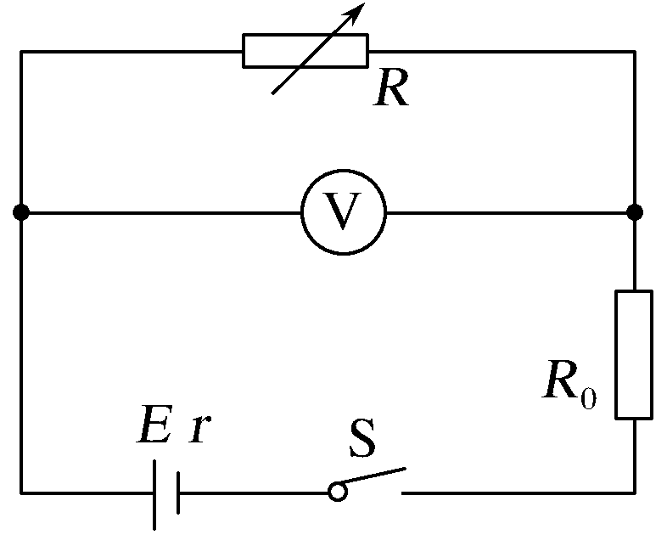
图8
A.1 Ω 4 W B.1 Ω 8 W
C.0 8 W D.0.5 Ω 8 W
【参考答案】C
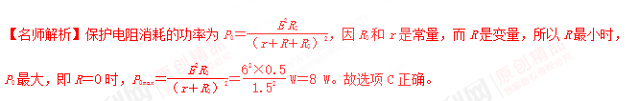
8.将一电源与一电阻箱连接成闭合回路，测得电阻箱所消耗功率P与电阻箱读数R变化的曲线如图9所示，由此可知( )
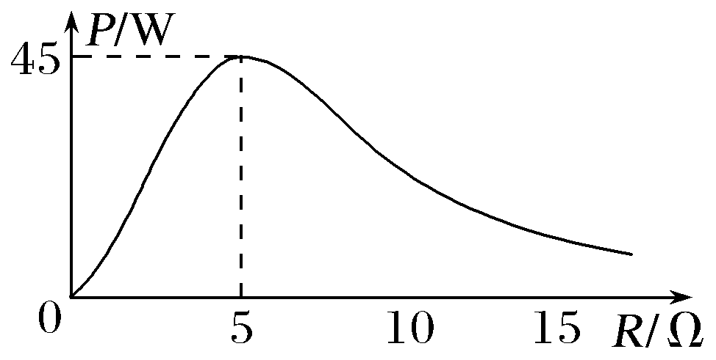
图9
A.电源最大输出功率可能大于45 W
B.电源内阻一定等于5 Ω
C.电源电动势为45 V
D.电阻箱所消耗功率P最大时，电源效率大于50%
【参考答案】B
【名师解析】由于题述将一电源与一电阻箱连接成闭合回路，电阻箱所消耗功率P等于电源输出功率。由电阻箱所消耗功率P与电阻箱读数R变化的曲线可知，电阻箱所消耗功率P最大为45 W，所以电源最大输出功率为45 W，选项A错误；由电源输出功率最大的条件可知，电源输出功率最大时，外电路电阻等于电源内阻，所以电源内阻一定等于5 Ω，选项B正确；由电阻箱所消耗功率P最大值为45 W可知，此时电阻箱读数为R＝5 Ω，电流I＝＝3 A，电源电动势E＝I(R＋r)＝30 V，选项C错误；电阻箱所消耗功率P最大时，电源效率为50%，选项D错误。
9、（天津市河北区2015-2016学年度高三年级总复习质量检测（三）理科综合试卷·物理部分）如图所示的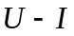图象中，直线表示某电源路端电压与电流的关系，直线为某一电阻的伏安特性曲线。用该电源直接与电阻连接成闭合电路，由图象可知： ( )
A．的阻值为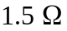
B．电源电动势为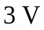，内阻为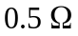
C．电源的输出功率为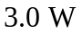
D．电源内部消耗功率为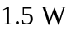
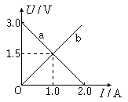
【参考答案】AD
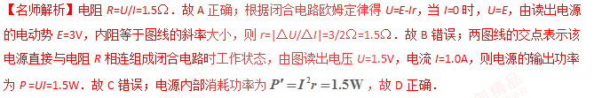
考点：闭合电路的欧姆定律；电功；电功率
【名师点睛】本题主要考查了闭合电路的欧姆定律、电功、电功率。对于图线关键要根据物理规律，从数学角度来理解其物理意义．本题要抓住图线的斜率、交点的意义来理解图象的意义。
10．(2016学易金卷押题)如图所示的电路，由电源、电阻箱和电流表组成，电源电动势E=4V，内阻r=2Ω．电流表内阻忽略不计，调节电阻箱，当电阻箱读数等于R₁和R₂时，电流表读数对应的读数分别为I₁和I₂，这两种情况下电源的输出功率相等．下列说法中正确的是
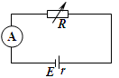
A．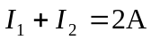 B．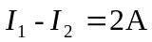
C．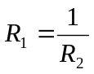 D．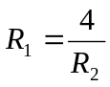
【参考答案】AD
【名师解析】根据闭合电路欧姆定律得：U=E﹣Ir，输出功率为：P=UI=EI﹣I²r，根据题述，EI₁﹣I₁²r=EI₂﹣I₂²r，整理得：I₁+I₂=＝2A，故A正确，B错误；电源的输出功率P=I₁²R₁=I₂²R₂，且E=I₁（r+R₁）=I₂（r+R₂），整理得：R₁R₂=4，故C错误，D正确。
11、（黑龙江省大庆实验中学2016届高三考前得分训练（四）理科综合物理试题）如图所示，电阻R₁=20Ω，电动机的绕组R₂=10Ω．当开关打开时，电流表的示数是0.5A，当开关合上后，电动机转动起来，电路两端的电压不变，电流表的示数I和电路消耗的电功率P应是（ ）
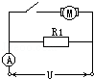
A．I=1.5A B．I＜1.5A C．P=15W D．P＜15W
【参考答案】BD
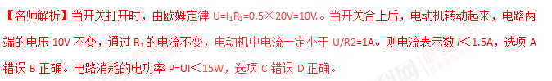考点：欧姆定律；电功率
【名师点睛】本题要抓住非纯电阻电路与纯电阻电路的区别，电动机正常工作时，其电路是非纯电阻电路，欧姆定律不成立，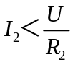是关键不等式。
12．电源的效率η定义为外电路电阻消耗的功率与电源的总功率之比．在“测电源电动势和内阻”的实验中得到的实验图线如图K202所示．图中U为路端电压，I为干路电流，a、b为图线上的两点，相应状态下电源的效率分别为η_{a}、η_{b}.由图可知η_{a}、η_{b}的值分别为( )
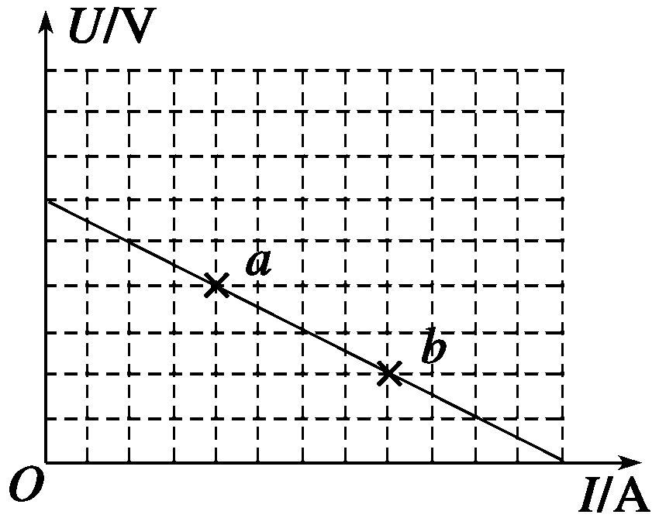[来源:学.科.网Z.X.X.K]
A.、 B.、
C.、 D.、
【参考答案】D
【名师解析】由U－I图像可知，若电源的电动势为6U₀，则a、b两点处对应的路端电压分别为4U₀、2U₀，电源的效率η＝＝，所以η_{a}＝＝，η_{b}＝＝.
13．如图所示，直线A为电源a的路端电压与电流的关系图像；直线B为电源b的路端电压与电流的关系图像；直线C为一个电阻R两端的电压与电流的关系图像．如果将这个电阻R分别接到a、b两电源上，那么有( )
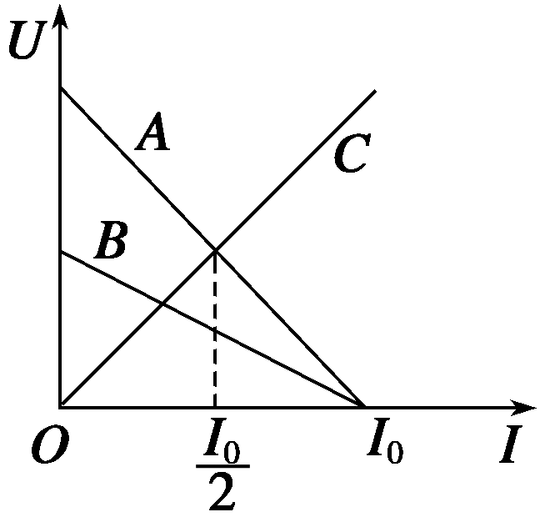
A．R接到a电源上，电源的效率较高
B．R接到b电源上，电源的输出功率较大
C．R接到a电源上，电源的输出功率较大，但电源效率较低
D．R接到b电源上，电阻的发热功率和电源的效率都较高
【参考答案】C
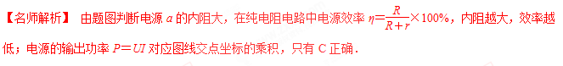[来源:学#科#网]
14．(多选) [2015·武汉联考] 在如图所示的电路中，输入电压U恒为8 V，灯泡L标有“3 V，6 W”字样，电动机线圈的电阻R_{M}＝1 Ω.若灯泡恰能正常发光，下列说法正确的是( )
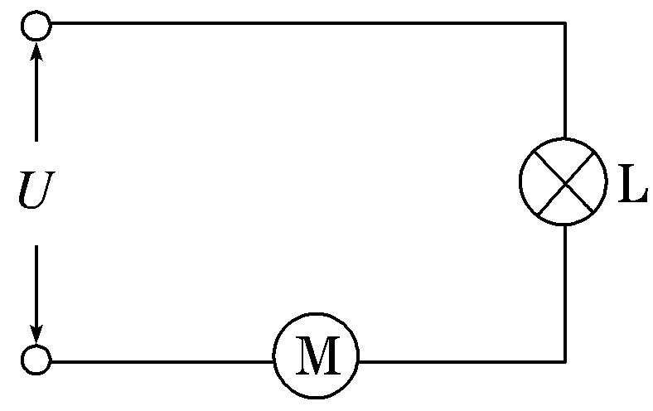
A．电动机的输入电压是5 V
B．流过电动机的电流是2 A
C．电动机的效率是80%
D．整个电路消耗的电功率是10 W
【参考答案】AB
【名师解析】灯泡恰能正常发光，说明灯泡电压为3 V，电流为2 A，电动机的输入电压是8 V－3 V＝5 V，流过电动机的电流是I＝2 A，选项A、B正确；电动机内阻消耗功率为I²R_{M}＝4 W，电动机输入功率为UI＝5×2 W＝10 W，输出功率为6 W，效率为η＝60%，整个电路消耗的电功率是10 W＋6 W＝16 W，选项C、D错误．
15．一个电饭煲和一台洗衣机并联接在输出电压为220 V的交流电源上(其内阻可忽略不计)，均正常工作．用电流表分别测得通过电饭煲的电流是5.0 A，通过洗衣机电动机的电流是0.50 A，则下列说法中正确的是( )
A．电饭煲的电阻为44 Ω，洗衣机电动机线圈的电阻为440 Ω
B．电饭煲消耗的电功率为1555 W，洗衣机电动机消耗的电功率为155.5 W
C．1 min内电饭煲消耗的电能为6.6×10⁴ J，洗衣机电动机消耗的电能为6.6×10³ J
D．电饭煲发热功率是洗衣机电动机发热功率的10倍
【参考答案】C
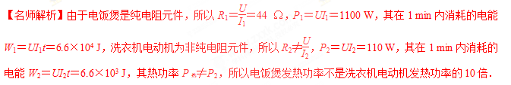
16.如图所示，电阻R和电动机M串联接到电路中，已知电阻R跟电动机M线圈的电阻相等，开关闭合后，电动机正常工作，设电阻R和电动机两端的电压分别为U₁和U₂；经过时间t，电流通过电阻R做的功为W₁，产生的热量为Q₁；电流通过电动机M做的功为W₂，产生的热量为Q₂，则有( )
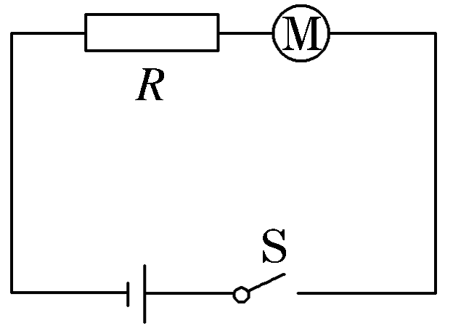
A．U₁＝U₂，Q₁＜Q₂ B．W₁＜W₂，Q₁＝Q₂
C．W₁＜W₂，Q₁＜Q₂ D．U₁＞U₂，Q₁＝Q₂
【参考答案】B
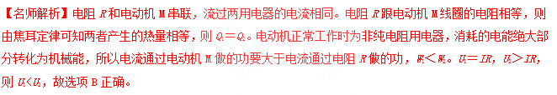
17．(2016·泰安质检)小亮家有一台电风扇，内阻为20 Ω，额定电压为220 V，额定功率为66 W，将它接上220 V电源后，发现因扇叶被东西卡住不能转动。则此时电风扇消耗的功率为( )
A．66 W B．2 420 W C．11 W D．不确定
【参考答案】B
【名师解析】当扇叶不能转动时，电路变为纯电阻电路，所以电风扇消耗的功率也就是热功率，即P＝＝2 420 W，B正确。
18．[多选]下表列出了某品牌电动自行车及所用电动机的主要技术参数，不计其自身机械损耗。若该车在额定状态下以最大运行速度行驶，则( )
自重 | 40 kg | 额定电压 | 48 V
载重 | 75 kg | 额定电流 | 12 A
最大行驶速度 | 20 km/h[来源:学|科|网Z|X|X|K] | 额定输出功率 | 350 W
A.电动机的输入功率为576 W
B．电动机的内电阻为4 Ω
C．该车获得的牵引力为104 N
D．该车受到的阻力为63 N
【参考答案】AD
【名师解析】输入功率P_{入}＝UI＝48×12 W＝576 W，A正确；P_{入}＝P_{出}＋I²r，则r＝ Ω＝ Ω，B错误；P_{出}＝Fv＝F_{f}v，F_{f}＝ N＝63 N，C错误，D正确。
16.有一个电风扇，标有“220 V 50 W”，电动机线圈的电阻为0.4 Ω，把它接入220 V的电路中，以下几种计算时间t内产生热量的方法正确的是( )
A.Q＝ B.Q＝Pt
C.Q＝Rt
D.以上三种方法均正确
【参考答案】C
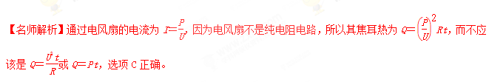
二．计算题[来源:学科网]
1． 如图所示，电源电动势E＝3 V，内阻r＝3 Ω，定值电阻R₁＝1 Ω，滑动变阻器R₂的最大阻值为10 Ω.
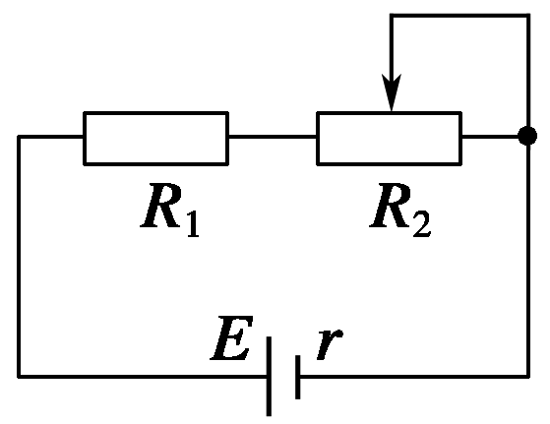
(1)当滑动变阻器的阻值R₂为多大时，电阻R₁消耗的功率最大？电阻R₁消耗的最大功率是多少？
(2)当滑动变阻器的阻值为多大时，滑动变阻器消耗的功率最大？滑动变阻器消耗的最大功率是多少？
(3)当滑动变阻器的阻值为多大时，电源输出功率最大？电源输出的最大功率是多少？
(4)三种情况下，电源的效率分别为多大？
【参考答案】
(1)0 0.56 W (2)4 Ω 0.56 W
(3)2 Ω 0.75 W (4)25% 62.5% 50%
【名师解析】 (1)R₁为定值电阻，当R₂＝0时，流经R₁的电流最大，电阻R₁消耗的功率最大
此时I₁＝＝0.75 A，电阻R₁消耗的最大功率为：
P_{R1}＝I·R₁≈0.56 W.
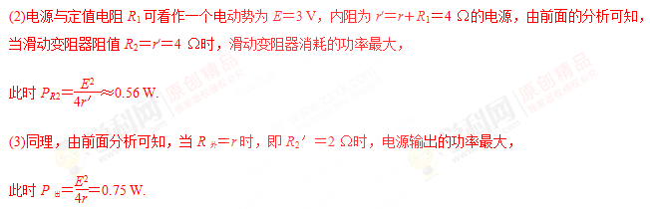
(4)电阻R₁消耗功率最大时，电源的效率
η₁＝×100%＝25%
滑动变阻器消耗的功率最大时，电源的效率：
η₂＝×100%＝62.5%
当电源输出功率最大时，电源的效率：
η₃＝×100%＝50%.
[点评] (1)在求最大功率时要分清是求电阻消耗的最大功率还是求电源的最大输出功率；
(2)若求滑动变阻器R₂消耗的最大功率可以将R₁等效为电源的内阻，等效内阻r′＝r＋R₁.

